第一步：系统登录
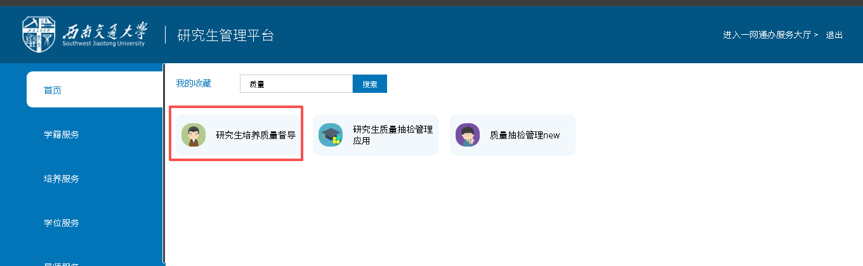

第二步：选择身份


第三步：导师页面，填写课题组研讨的安排
